# **МИНИСТЕРСТВО НАУКИ И ВЫСШЕГО ОБРАЗОВАНИЯ РФ**

**ФЕДЕРАЛЬНОЕ ГОСУДАРСТВЕННОЕ БЮДЖЕТНОЕ ОБРАЗОВАТЕЛЬНОЕ УЧРЕЖДЕНИЕ ВЫСШЕГО ОБРАЗОВАНИЯ**

**«ВОРОНЕЖСКИЙ ГОСУДАРСТВЕННЫЙ УНИВЕРСИТЕТ ИНЖЕНЕРНЫХ ТЕХНОЛОГИЙ»**



##### **Факультет управления и информатики в технологических системах**

###### **Кафедра информационной безопасности**

**Направление подготовки (специальность) 10.05.03 Информационная безопасность автоматизированных систем**

**Отчет**

**по практической работе №1**

**«Гипертекстовый протокол HTTP»**

Выполнил студент гр. УБ-11

Леонтьева Е.Е.

###### 

###### 

###### Проверил:

Денисенко В.В.

Воронеж – 2023

**Выполнение работы**

Для начала потребуется скачать программу Wireshark и установить программу.

1. Запустила программу установки exe, которая была загружена.
2. Нажала «Далее» на экране» «Добро пожаловать в Wireshark».

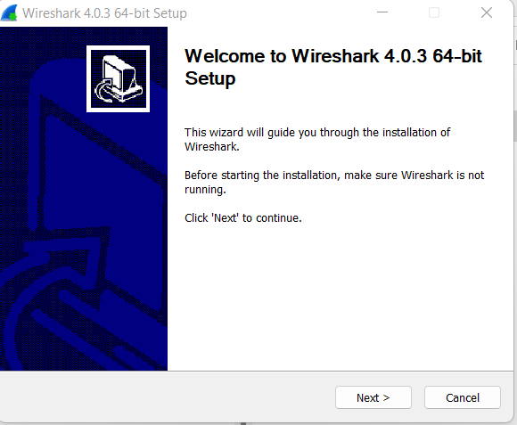

1. Прочитала лицензионное соглашение и нажала кнопку «Noted».

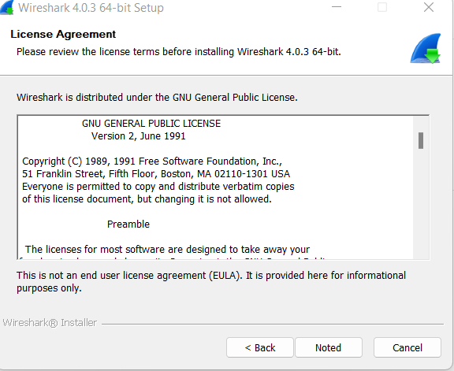

1. На экране выбора компонентов оставила значения по умолчанию отмеченными и нажала Далее.

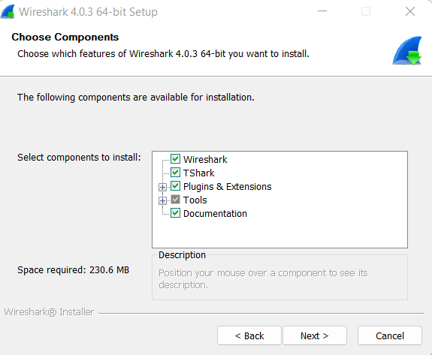

1. На экране «Выбор дополнительных задач» выбрала нужные ярлыки и оставила переключатель для «связать расширения файлов трассировки с Wireshark» выбранным. Нажала Далее.

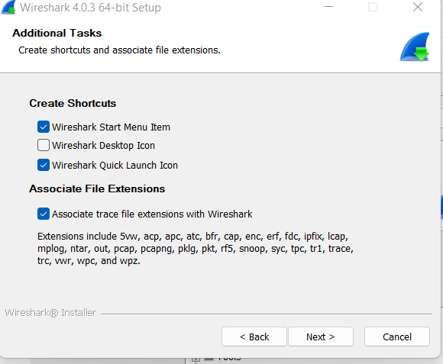

1. Выбрала место установки и нажала Далее.

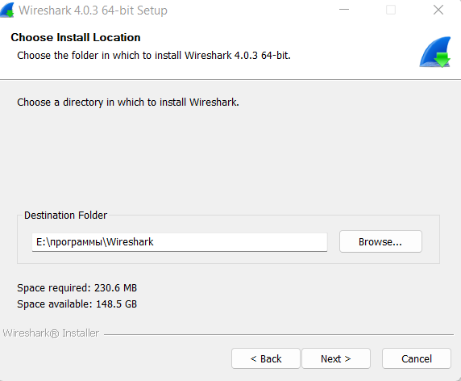

1. На странице захвата пакетов убедилась, что выбран параметр Установить Npcap. Это необходимо для сбора трафика с помощью Wireshark. Без него вы все равно сможете просматривать файлы захвата Wireshark. Нажала Далее.

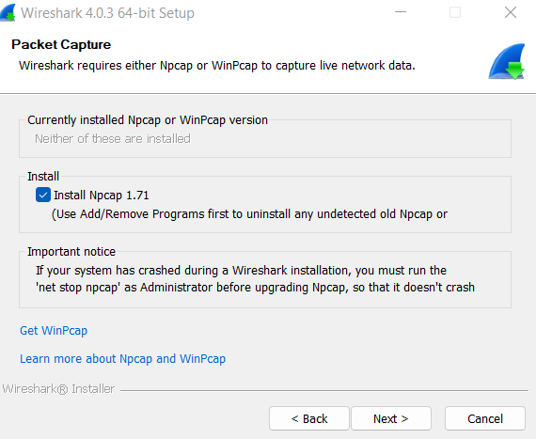

1. На странице захвата USB вы можете выбрать установку USBPcap. Установите флажок рядом с пунктом Установить USBPcap 1.5.4.0, если вы также хотите перехватывать необработанный USB-трафик (например, от адаптера USB к RJ45 Ethernet). Нажала кнопку Установить.

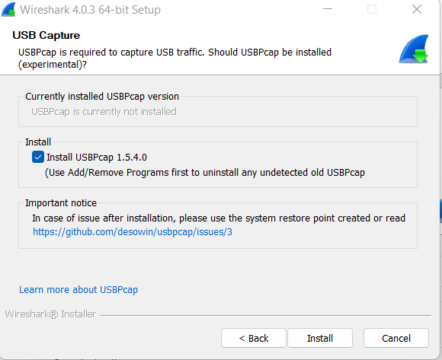

1. Начнется установка программного обеспечения.

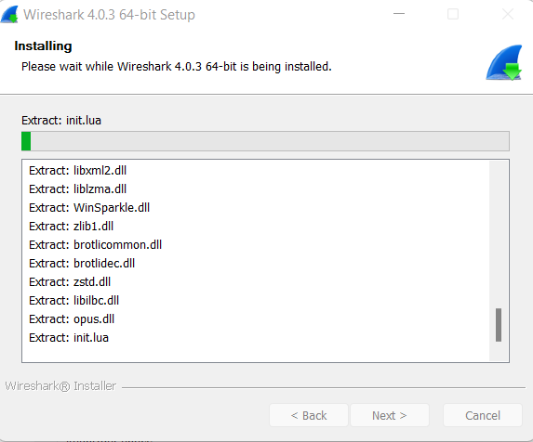

1. В конце концов установщик остановится на Выполнить: «E:\Программы\Wiresharek\ Npcap.exe» и открыла новое окно установки для Npcap. Нажала Далее в этом окне.
2. Прочитала лицензионное соглашение и нажала Я согласена.

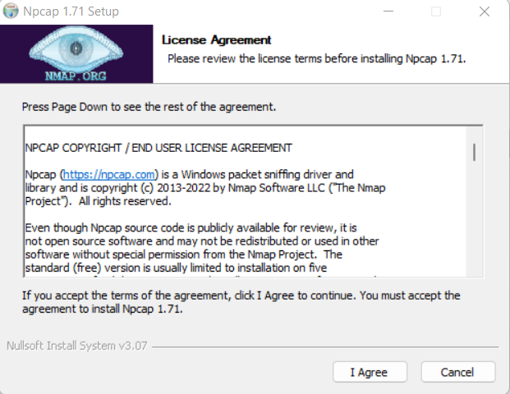

1. Выбрала все три пункта и нажала установить.

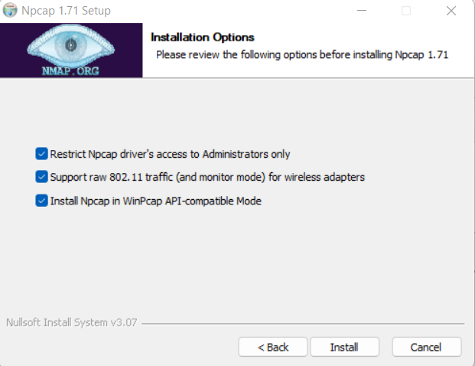

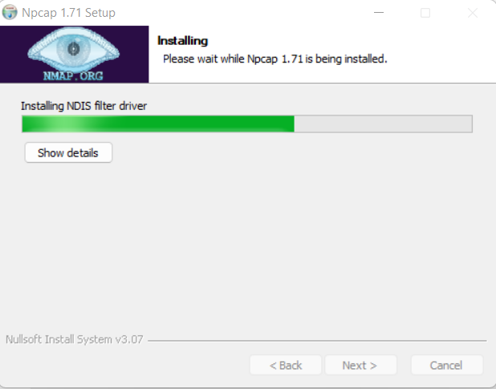

1. Затем запустится установщик для USBPcap. Прочитала лицензионное соглашение с драйвером USBPcap, установила флажок «Я принимаю» и нажала «Далее».

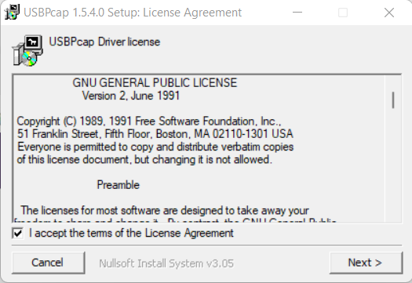

1. Ознакомилась с лицензией USBPcapCMD, установила флажок «Я принимаю» и нажмите «Далее».

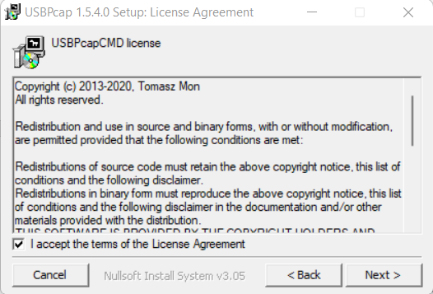

1. Оставьте для параметров установки значение Full и нажмите Next.

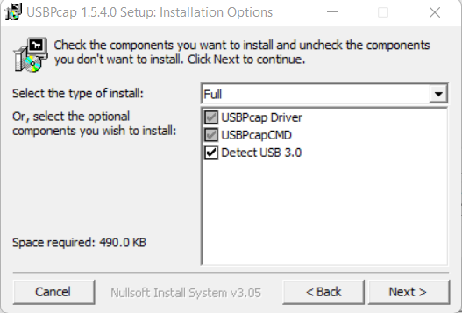

1. Выбрала папку установки и нажала Установить. Начнется установка.

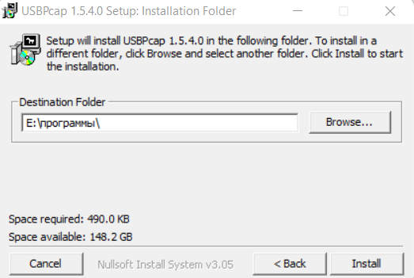

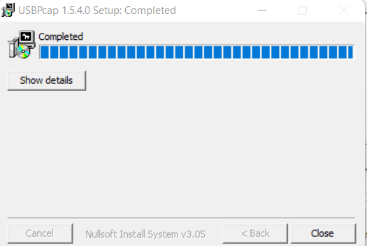

1. После завершения установки USBPcap нажала кнопку Закрыть, и установка Wireshark продолжится.
2. На экране завершения установки нажала кнопку Далее.
3. Теперь Wireshark попросит перезагрузить компьютер для завершения установки. Вы можете либо перезагрузиться сейчас, либо перезагрузиться вручную позже. Вы не сможете запускать перехват пакетов, пока не перезагрузите компьютер. Я предлагаю немедленно перезагрузиться.

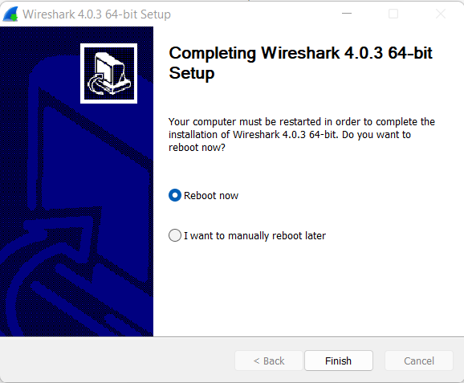

**Работа с самой программой «Wireshark»**

1. Выбирала тип сети «Беспроводная сеть»

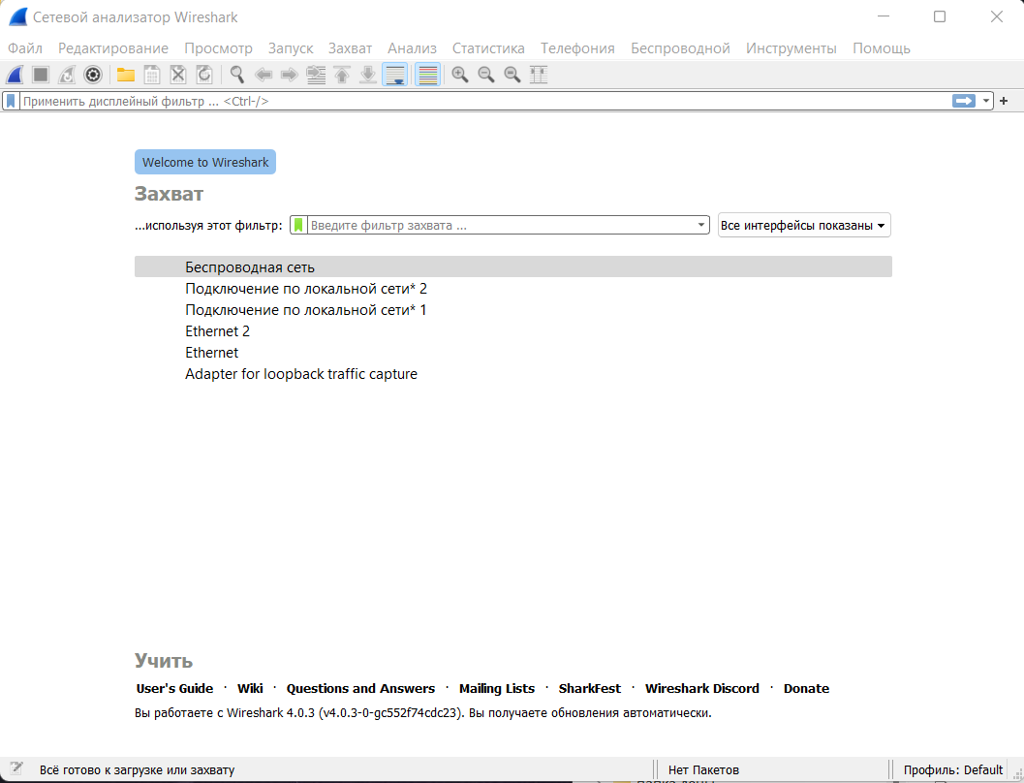

1. С помощью двойного нажатия запустился анализ.

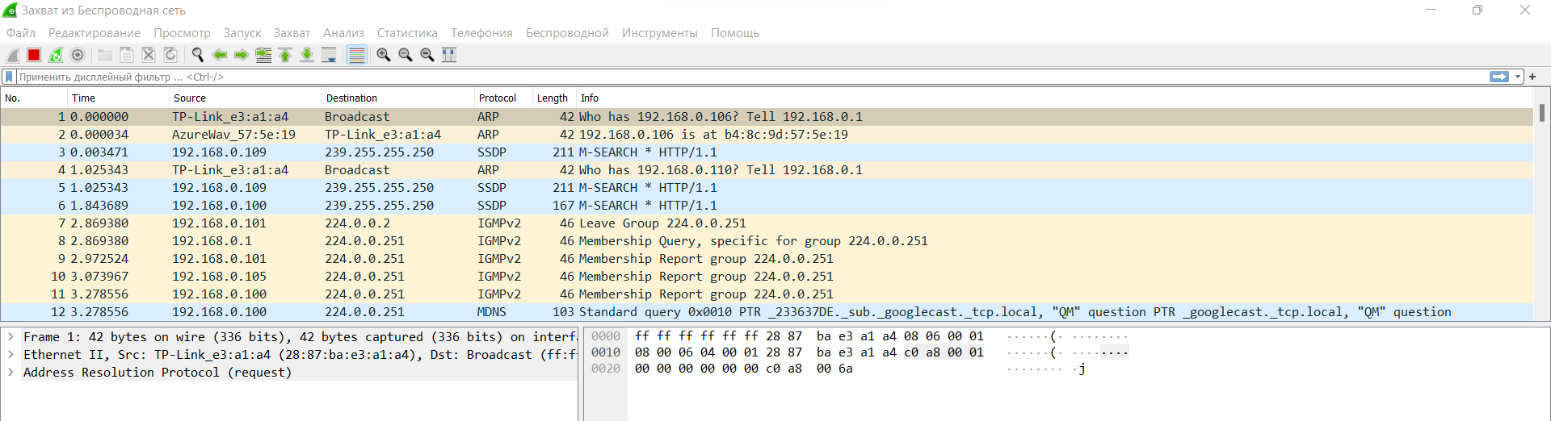

1. Добавила фильтр «http».

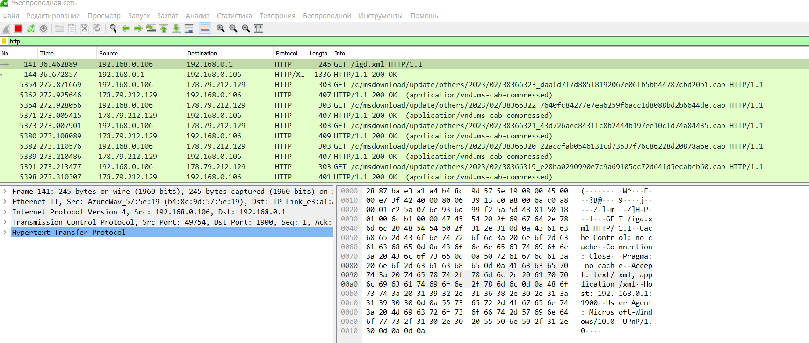

1. Запросы в браузере.

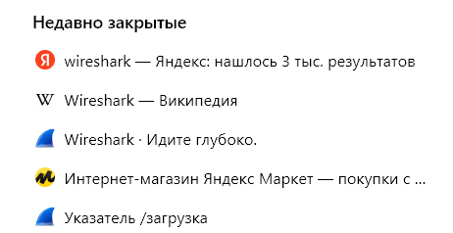

1. Результаты в wireshark.

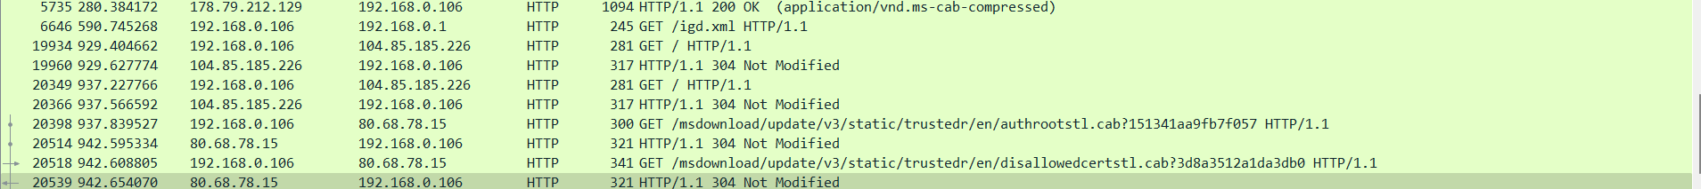

Вывод: в данной практической работе, впервые было знакомство с программой-анализатором трафика «Wireshark». Была совершена установка программы «Wireshark». В данной работе была проделана работа по запуску анализа HTTP-трафика.